Parade – Das Riesenrad
Technische Daten

Produktionskommunikation
Für alle Anfragen bezüglich Programmierung und Produktion senden Sie bitte eine E-Mail an johnny@autindt.co.uk und setzen Sie annalise@autindt.co.uk in Kopie.

Dauer der Sendung:
Eine 50-minütige, durchgehende Promenadenperformance mit 3 separaten statischen Momenten während der Aufführung (am Anfang, in der Mitte und am Ende).

Mindestanzahl erforderlicher Aufführungsräume
Statische Leistung 1 (Kreisverkehr): 6 m x 6 m
Statische Leistung 2 (Hamsterrad): 7 m x 8 m (ebene, ebene Fläche)
Statische Leistung 3 (Drehung): 7 m x 7 m, idealerweise auf hartem Untergrund

Mindestspielfläche für die Promenade zwischen den statischen Shows: 6 m Durchfahrtshöhe im Freien (aufgrund der Größe des Riesenrads mit einem stehenden Künstler darauf) und mindestens 2 m breite begehbare Spielfläche auf hartem und ebenem Untergrund.

Das Unternehmen kann die komplette Show maximal zweimal pro Vorstellungstag aufführen, wobei zwischen dem Ende einer Vorstellung und dem Beginn der nächsten mindestens 90 Minuten liegen müssen. (Ideale Vorstellungszeiten sind 13:00 Uhr und 16:00 Uhr.)

Der Klang, die Kraft und ein Dreirad
Zum Rad gehört ein Dreirad. Auf dem Dreirad befinden sich ein tragbarer Akku (Jackery Explorer 2000 Pro), das Mischpult und die PA-Anlage (2 Top-Lautsprecher).

Gelände
Für statische und Promenadenaufführungen ist Folgendes erforderlich:
Glatte, ebene Böden, z. B. Gehwege oder Straßen, sind vorzuziehen.
Gras ist eher trocken/flach und hart (nicht flauschig/dicht).

Ein- und Ausfahrtszeit
● Das Unternehmen benötigt mindestens 2,5 Stunden für den Aufbau (einige harte Bodenmatten unter den Tribünen für die Hamsterradposition, um den Boden zu ebnen, Musik-Soundcheck, Aufbau des Rades), das Aufwärmen und die Vorbereitung vor der ersten Vorstellung (normalerweise um 13 Uhr).
● Das Unternehmen benötigt mindestens 75 Minuten, um auszusteigen, den Boden zu packen und den Transporter zu beladen.
● Für das Entladen und den Aufbau des Riesenrads benötigen wir einen abgetrennten und vom öffentlichen Raum abgegrenzten Bereich von ca. 4 m x 4 m, um eine sichere Montage zu gewährleisten. Dieser Bereich wird auch für den Abbau des Riesenrads benötigt.

Veranstaltungsort
- Der Veranstaltungsort hat, wenn möglich, einen geeigneten Platz oder überdachten Raum zur Verfügung zu stellen, um das Riesenrad während der Zeiten ohne Vorführungen sicher aufzubewahren, oder, falls es über Nacht im Freien aufbewahrt wird, es von Sicherheitspersonal begleiten zu lassen.
- Das Unternehmen benötigt Zugang zu Strom, um elektrische Geräte (tragbare Lautsprecher, Laptops usw.) aufzuladen.
- Das Unternehmen benötigt mindestens 1 Umkleideraum / 1 Umkleidekabine im Innenbereich
- Der Veranstaltungsort muss mindestens vier Einlasshelfer (für jede Vorstellung gleich viele) bereitstellen , um die Sicherheit des Künstlerteams und des Publikums zu gewährleisten. Diese Einlasshelfer müssen beim Einlass anwesend sein, um die Sicherheitsvorkehrungen, den Ablauf der Veranstaltung usw. zu besprechen. Die Einlasshelfer/das Sicherheitspersonal werden während der statischen Aufführungen 1, 2 und 3 sowie bei beiden Abschnitten des Festumzugs/der Prozession benötigt, an denen Gemeindemitglieder teilnehmen.
- Im Idealfall fungieren die Einlasskräfte auch als Informationsstelle für die Veranstaltung und die Produktion – sie können für bevorstehende Shows werben, mit dem Publikum über das Festival sprechen usw.
- Wenn Gemeindemitglieder an der Prozession teilnehmen, benötigt das Unternehmen einen Aufbewahrungsraum für die persönlichen Gegenstände der Teilnehmer.
- Das Unternehmen verpflichtet den Veranstalter, Informationstafeln mit den Spielzeiten bereitzustellen. ADT stellt QR-Codes und Dokumente für jeden Abschnitt der Promenade zur Verfügung.

Promenade-spezifisch
● Die Route muss im Voraus festgelegt werden, und alle Genehmigungen müssen nach Veranstaltungsort sortiert werden.
● Ein detaillierter Streckenplan für die Promenade muss spätestens 1 Woche vor dem Aufführungstermin an das Unternehmen gesendet werden, einschließlich aller Zeitangaben, potenzieller Gefahrenstellen usw., damit wir uns im Vorfeld Zeit nehmen können, die Strecke zu studieren und eine Risikobewertung durchzuführen.
● Zusätzlich oder alternativ kann dem Unternehmen ein Video eines Mitarbeiters, der den Spaziergang unternimmt, zusammen mit einer einfachen Routenkarte zugesandt werden.

Klang
- Das Unternehmen stellt eine tragbare Powerstation (Jackery Explorer 2000 Pro) und eine komplette PA-Anlage zur Verfügung, um die Musik des Unternehmens zu unterstützen.
- Wenn der Veranstaltungsort eine PA-Anlage mit guter Abdeckung des Außenbereichs inklusive Subwoofern bereitstellen kann, wäre dies vorzuziehen. Das ideale Sound-Setup besteht aus: 1,2-kW-Lautsprecher, 2 Topteilen und 2 Subwoofern.

Hinweis zum Wetter
● Das Unternehmen wird große Planen zur Verfügung stellen, um das Riesenrad bei Regen abzudecken, sowie eine gleich große Plane/einen überdachten Raum, um das Rad sicher zu lagern.
● Die Durchführung der Promenade und der statischen Aufführungen hängt von der Risikobewertung hinsichtlich der Wahrscheinlichkeit der Durchführung der Aufführung ab. Bei starkem Wind oder Regen können wir leider nicht auftreten.

Menschen auf der Straße
- Die Kompanie tourt mit 5 Darstellern, 1 Regisseur und 1 Produktionsassistenten.
- Wir benötigen je nach Besetzung und Crew bis zu drei Parkplätze: einen für einen Transporter mit langem Radstand und zwei für Pkw. (Bis zu acht Personen können unterwegs sein.) Die genaue Anzahl der benötigten Personen hängt vom Veranstaltungsort und der Besetzung ab.

Abbildungen als Referenz:
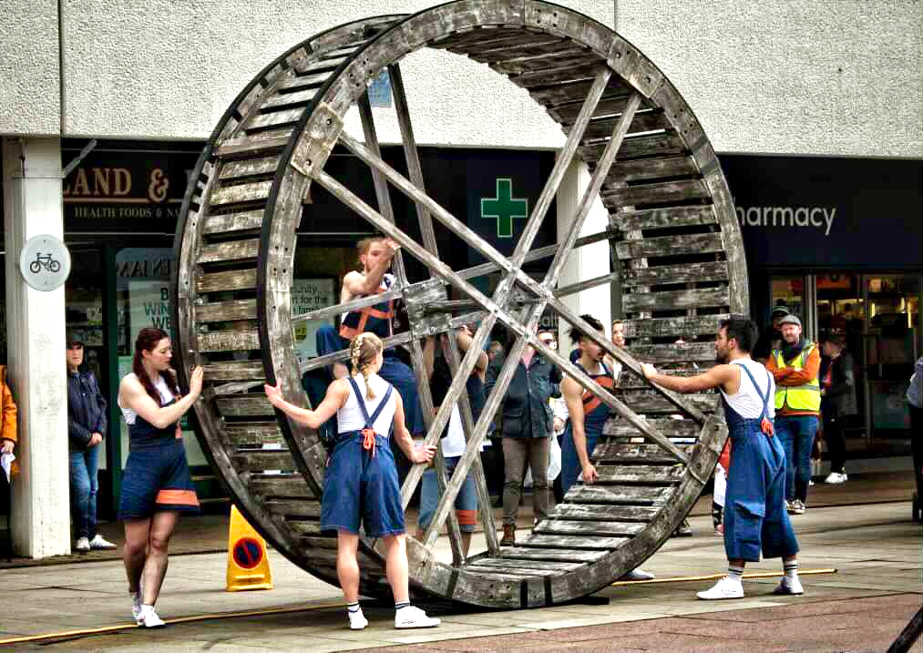

Kontakte
Künstlerischer Leiter – Johnny Autin – johnny@autindt.co.uk
07557 981497

Senior Producer – Annalise McIntyre – annalise@autindt.co.uk
07528 157151

